动量定理 动量守恒定律

【学习目标】1.理解动量的概念，理解动量定理的内容；

2.能应用动量定理解决有关问题；

3.能应用动量守恒定律解决有关问题。

【课堂练习】

题组一、动量定理的应用

【例1】120kg的铁锤从3.2m高处落下，打在水泥桩上，经水泥桩撞击0.005s后停止，g取10m/s2。求：

（1）铁锤撞击水泥桩瞬间，铁锤的动量大小；

（2）铁锤撞击水泥桩过程中，其重力冲量；

（3）撞击时，铁锤对桩的平均冲击力有多大?

[解题思路总结]

变式1.台风具有极强的破坏力。若台风以40m/s的水平速度垂直吹向某广告牌长2m，宽1m，空气的密度1.3kg/m3，台风遇到广告牌后速度变为零，则广告牌所受台风的压力大小为（ ）

A.4160N B.2130N C.416N D.213N

变式2. 如图所示，边长为l、质量为m、电阻为R的正方形金属线框abcd放在光滑绝缘的水平面上,边长为L的正方形区域内有垂直于水平面向下的匀强磁场，两个正方形均关于MN

对称，且L>l，现给金属线框一个向右的初速度v0使线框穿过磁场区域,线框运动过程中始终关于MN对称,线框穿过磁场后的速度为 $\frac{v_{0}}{2}$，磁场的磁感应强度大小为B，求：

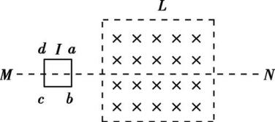(1)线框进入磁场的过程中通过线框横截面的电荷量Q；

(2)线框完全进入磁场时的速度v.

题组二、动量守恒定律的应用

图示

中度可信度描述已自动生成例2. 如图所示，在光滑的水平面上有两物体A、B， A的质量为m，B的质量为M，在物体B上固定一个轻弹簧且处于静止状态，物体A以速度v0沿水平方向向右运动，A与轻弹簧接触后连在一起，继续在水平面上运动。求：

（1）A、B共速时的速度。

（2）弹簧的最大弹性势能。

（3）求出弹簧第一次恢复原长时的A、B的速度。

[解题思路总结]

绿色的钟表

低可信度描述已自动生成变式1. 如图所示，在光滑绝缘水平面上放着甲、乙两个带正电小球，甲的质量为m，乙的质量为M.。开始两小球相距很远，小球甲有水平向右的初速度v0，小球乙的初速度为零。取初始状态下两小球构成的系统的电势能为零。求:

（1）甲、乙两球共速时的速度大小；

（2）求出电势能的最大值。

变式2．如图所示，两根足够长的固定的平行金属导轨位于同一水平面内，导轨上面横放着两根电阻均为R的导体棒ab和cd，ab的质量为m，cd的质量为M.在整个导轨平面内都有竖直向上的、磁感应强度为B的匀强磁场. 设两导体棒均可沿导轨无摩擦地滑行，开始时，棒cd静止，棒ab有指向棒cd的初速度v0，若两导体棒在运动中始终不接触，求：

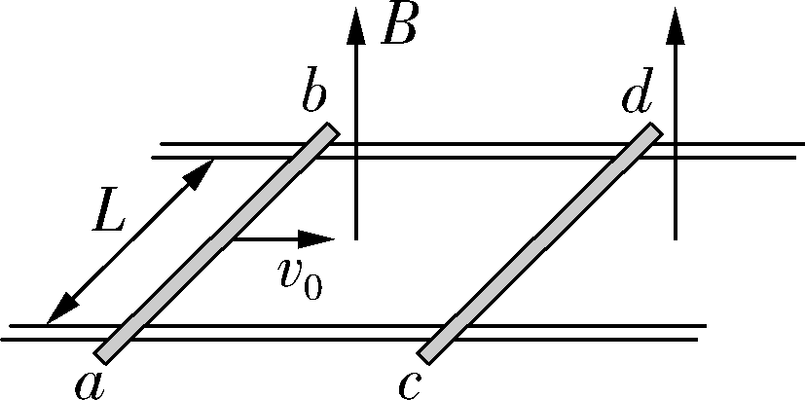（1）cd棒的最大速度；

（2）在运动中cd棒产生的最大焦耳热；

（3）在运动中通过cd棒的电荷量；

（4）cd棒在加速过程中的位移是多少？

变式3. (2022·江苏卷·13)利用云室可以知道带电粒子的性质，如图所示，云室中存在磁感应强度大小为*B*的匀强磁场，一个质量为*m*、速度为*v*的电中性粒子在*A*点分裂成带等量异种电荷的粒子*a*和*b*，*a*、*b*在磁场中的径迹是两条相切的圆弧，相同时间内的径迹长度之比*la*∶*lb*＝3∶1，半径之比*ra*∶*rb*＝6∶1，不计重力及粒子间的相互作用力，求：

(1)粒子*a*、*b*的质量之比*ma*∶*mb*；

(2)粒子a的动量大小pa.

【巩固训练】

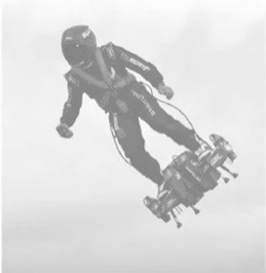 1. 单人飞行器由微型喷气发动机和操纵系统组成，可以完成单人上升、下降、悬停和平飞等动作。已知飞行器连同人和装备的总质量为*M*，发动机在时间*t*内喷出燃料的质量为*m*，*m*≪*M*，重力加速度为*g*。如图，要使飞行器能在空中悬停，则燃料喷射的速度应为(　　 )

A.*Gt*  B. C. D.

**2.** 如图所示,在光滑水平面上,有质量分别为2m和m的两滑块A、B,它们中间夹着一根处于压缩状态的轻质弹簧(弹簧与A、B不拴连),由于被一根细绳拉着而处于静止状态.剪断细绳,在两滑块脱离弹簧之后,下列说法正确的是(　　)

A*.*两滑块的动量大小之比*pA*∶*pB=*2∶1

B*.*两滑块的速度大小之比*vA*∶*vB=*2∶1

C*.*两滑块的动能之比 ${E_{k}}_{A}∶{E_{k}}_{B}$*=*1∶2

D*.*弹簧对两滑块做功之比*WA*∶*WB=*1∶1

**3.** 北京冬奥会冰壶比赛训练中，运动员将质量为19 kg的冰壶甲推出，运动一段时间后以0.4 m/s的速度正碰静止的冰壶乙，然后冰壶甲以0.1 m/s的速度继续向前滑向大本营中心.若两冰壶质量相等，求：

(1)冰壶乙获得的速度大小；

(2)试判断两冰壶之间的碰撞是弹性碰撞还是非弹性碰撞；若是非弹性碰撞，能量损失多少.